科技金融评级备案申报指引

- 政策依据
- 《深圳市龙华区科技创新专项资金实施细则（修订）》
- 《科技金融资助操作规程》
二、申报流程
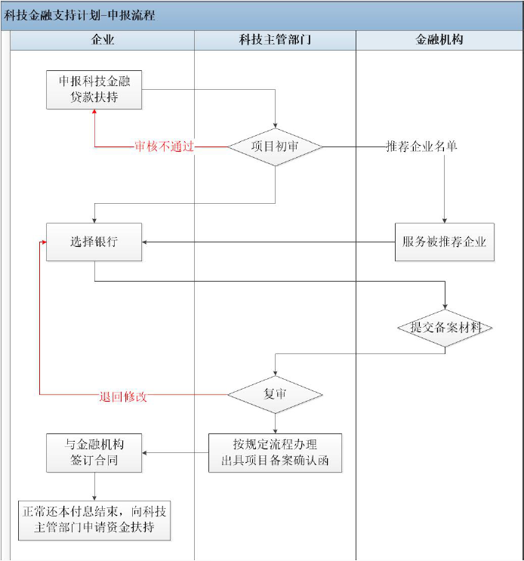
企业提交评级申请—受理及合规性审查—选择合作投融资服务机构—机构提交项目备案表—复审—出具项目备案确认函。

（一）申请
申请单位登录龙华区科技创新专项资金申报系统（网址：http://apply.szlhq.gov.cn:9999/），选择“科技金融评级申请”项目并登录进入申报，在线填报企业商事主体登记及备案信息，完成科技金融评级申报并通过审核。申报时需对应科技金融资助项目的受理标准及操作规程，符合申报条件方可提交申请材料。
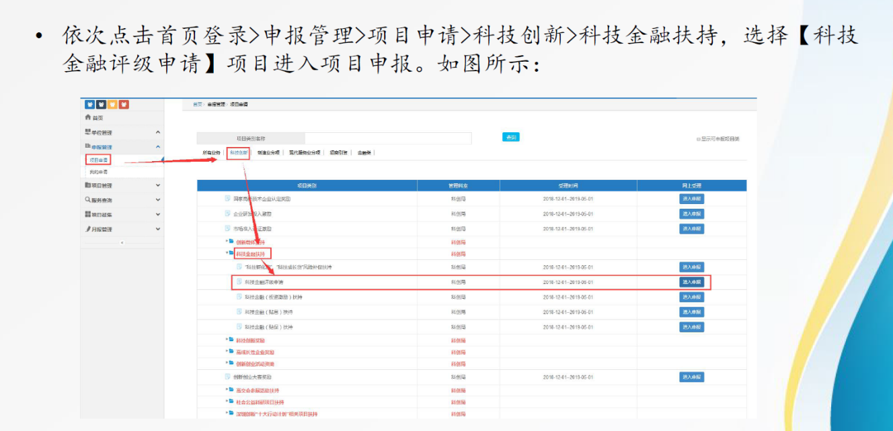

- 注意事项：
1）开始填报之前，必须完善企业基本信息，填报时如果企业信息发生变更，用户应及时更新。
2）将评级申请所有空格都填上对应的数据，并按要求上传证明文件，如无对应项则填“无”或“0”。
3）科技金融评级申请分为包括以下七个大模块环节：分别为上传附件、基本信息、财务状况、管理能力、企业创新能力、行业地位、意向银行（待预审通过后才会显示该模块）。
4）企业自制材料需加高企业公章。
5）一个附件类型对应一个文件，可能包含多钟材料的，请将同一附件类型中的各种材料文件合成一个文件。
6）申报主体必须确保各项数据真实、准确（我局将会协同有关部门对数据进行核对），存在弄虚作假、串通舞弊等违法违规行为的，一旦查实，将严格按照有关法律法规进行处罚，构成犯罪的，依法移交司法机关处理。
2. 硬性指标：
1）评级结果必须达到“A”级或以上（评级级别分为B、A、AA、AAA）。
2）科技成长贷政策要求单位资质“国高”、“市高”、“双软”、“龙华区中小微创新100强企业”必满足其一。
3）获批贷款前或获批贷款后3个月内需完成申报并通过审批。
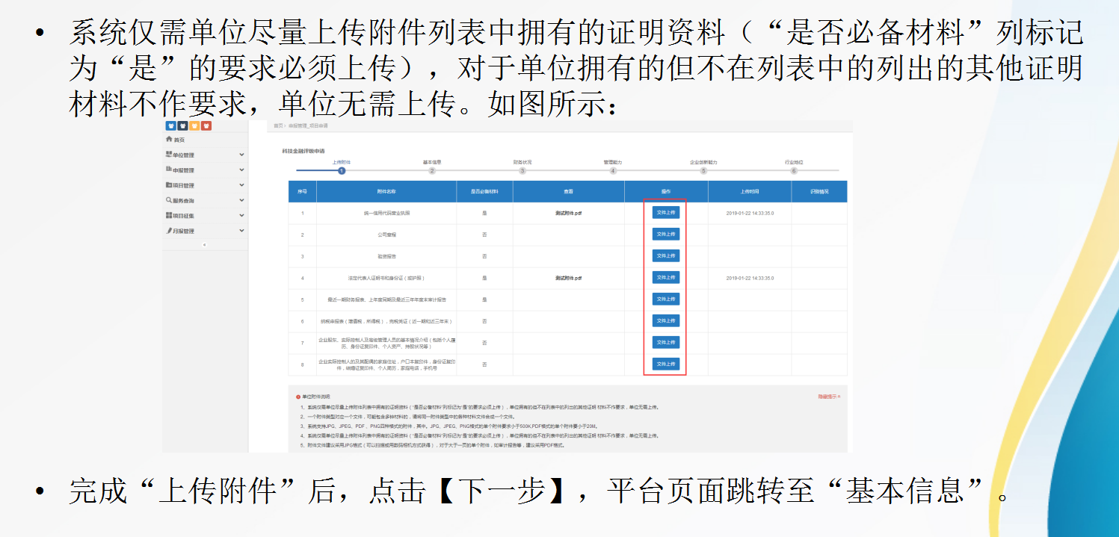

3.上传附件：
1）附件1：营业执照需有“深圳市市场监督管理局印章版）；
2）附件3：提供法定代表人证明书、身份证和企业贷款用途承诺书（贷款用途承诺，说明贷款资金用于哪里。申请单位在贷款银行所得资金须用于研发投入、设备购置、市场开拓、房租支出等正常生产经营活动支出，不得用于证券类投资、购房购车、罚款等非正常开支），加盖企业公章。
3）附件4：上传企业上年、前年、大前年共3年审计报告合并上传。
4）附件5：将上年度完税证明、增值税纳税申报表（上年12月总表）、所得税纳税申报表（上年第四季度总表或年度申报表）合并上传。

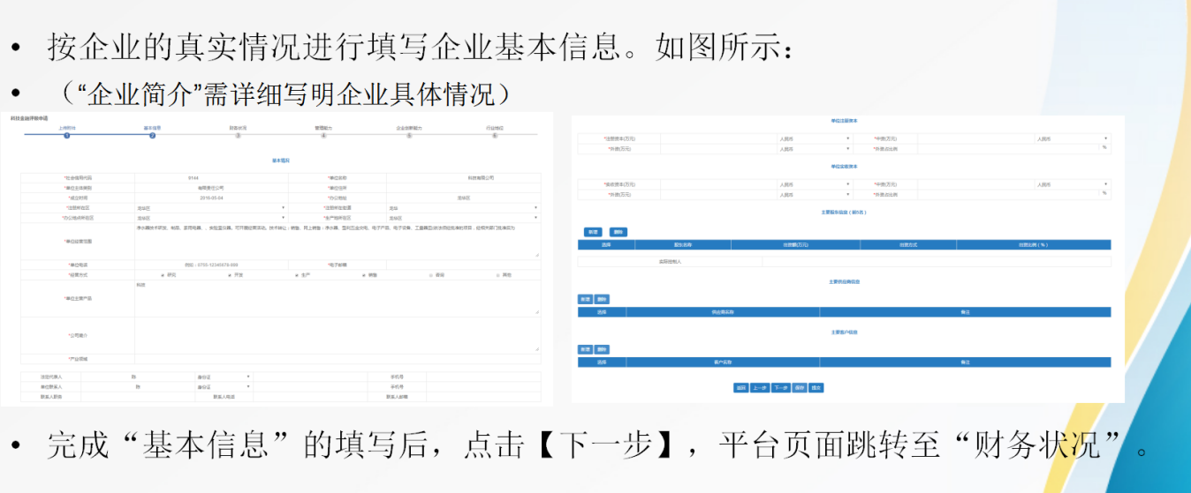

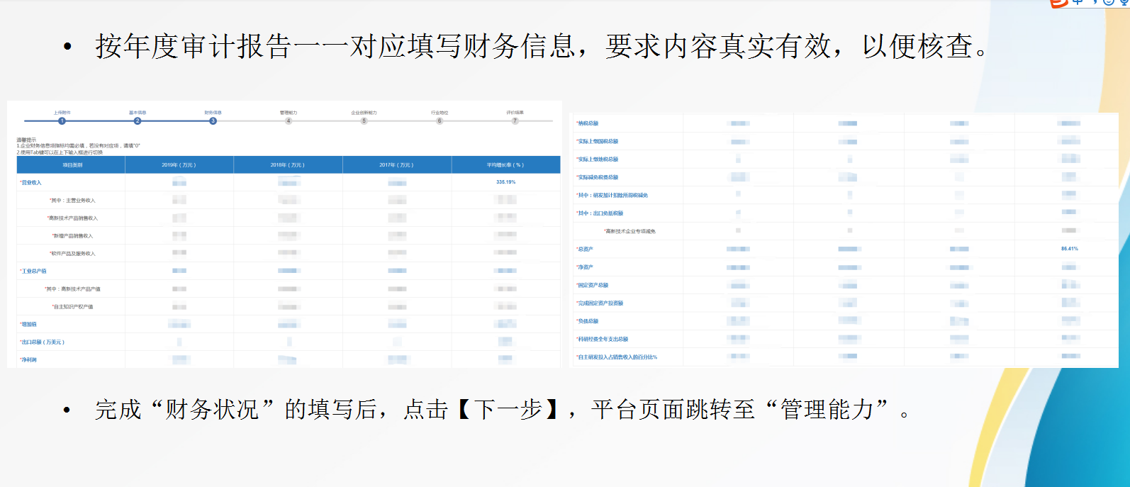

4.财务信息按审计报告如实填写。
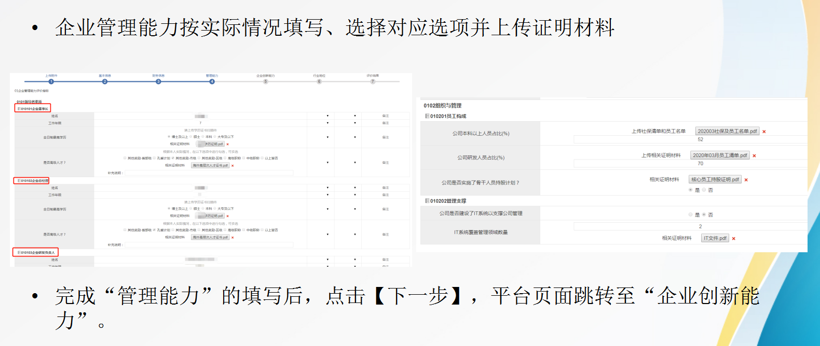

5. 管理能力：
1）领导者素质：如实填写企业董事长、总经理及研发负责人的姓名、工作年限、学历（学历证书）、高级人才职称（职称证书或人才证书）等信息。
2）本科以上人员占比：提供带有社保局印章的企业所有员工社保总清单和盖章版员工花名册（企业所有员工的姓名、出生年月、部门、学历、毕业院校及各部门人数统计）并按附件如实填写。研发人员占比：上传盖章版研发人员花名册。
3）是否实施骨干人员持股计划：如有，上传骨干人员社保缴纳证明及所签署的持股协议,如无对应项，选“否”。
4）IT系统：可提供能证明企业IT系统覆盖管理领域的合同及截图（请盖公章版），例金蝶系统覆盖财务管理领域。
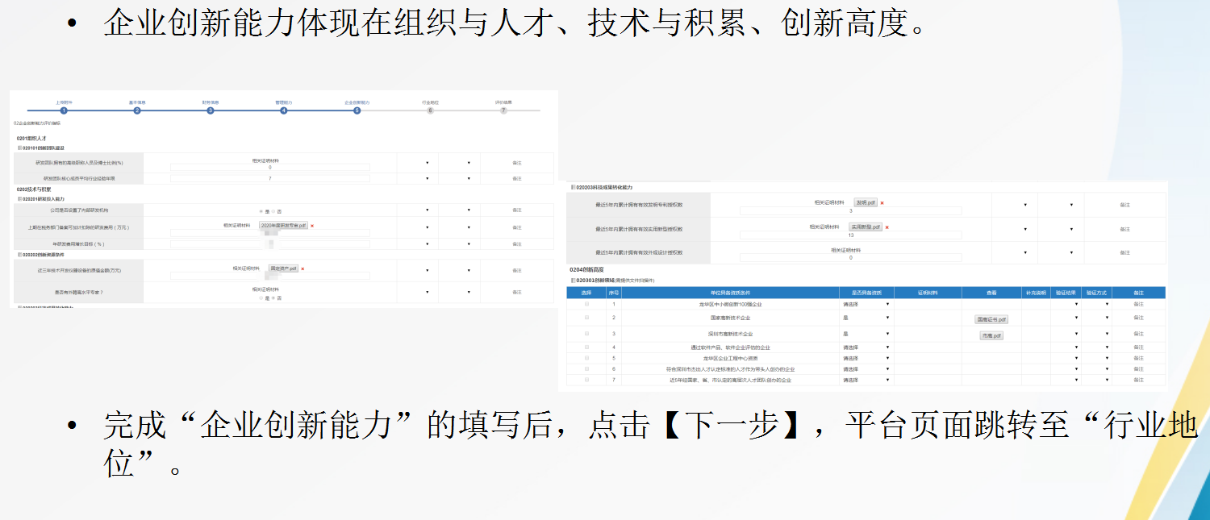

6.企业创新能力：
1）研发团队拥有的高级职称人员及博士比例：证明材料上传高级职称证书或博士证书。
2）上期在税务部门备案可加计扣除的研发费用：附件提供企业上年度研发费用专项审计报告（如企业未做专项审计，可用加盖企业公章的所得税纳税申报表—研发费用加计扣除表替代），并按附件中经审定的“允许扣除的研发费用合计”项数据填写。
3）近三年技术开发仪器设备的原值金额：提供盖章版近三年购入研发设备资产清单（含原值金额及数据统计）。
4）是否有外聘高水平专家：如有，选择对应项并提供与专家签订的合作协议与专家获得的博士证等相关证明材料。
5）发明专利、实用新型、外观专利、软著、商标：上传已授权、有效的证书扫描件。证书专利权人（注册人）需与申报主体名称一致，如变更需将变更文件一并上传。如单项证书数量超过10个，需一并提供盖章版专利（商标）明细清单。
6）区中小微创新100强企业、国高、市高、双软、区企业工程中心资质：提供有效的证书扫描件，如已公示未取得证书的，可将公示页面、公示名单第一页、公示名单企业所在页面截图并标识，加盖企业公章后扫描上传。
7）符合深圳市杰出人才认定标准的人才作为带头人创办的企业：提供该人才符合深圳市杰出人才认定标准（例诺贝尔奖获得者、院士等）证明文件，且需提供占股超30%相关证明。
8）近5年经国家、省、市认定的高层次人才团队创办的企业：提供企业3个及以上国家、省、市高层次人才认定证书扫描件。
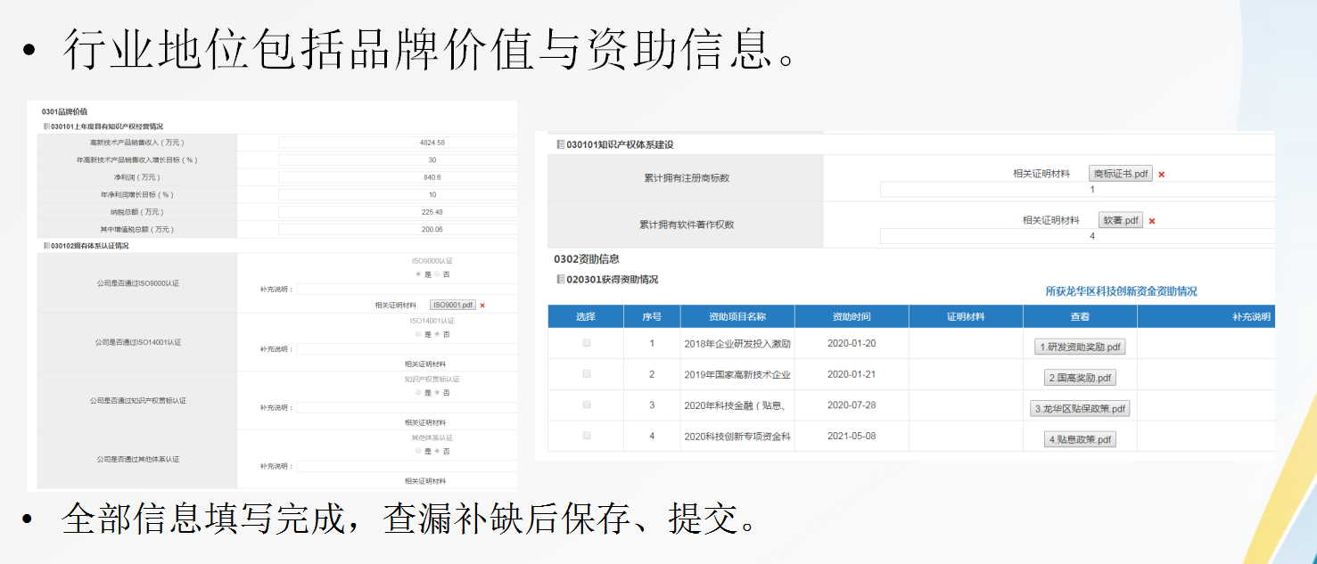

7.行业地位
1）上年度具有知识产权经营情况：需与财务信息保持一致。
2）拥有体系认证情况：选择对应项后，并提供有效期内的体系认证证书扫描件（ISO9000认证、ISO14001认证、知识产权贯标认证），如有其他认证证书则在“其他体系认证”项上传。
3）获得资助情况：填写并上传获得龙华区科技创新资金资助的银行回单等信息及材料。
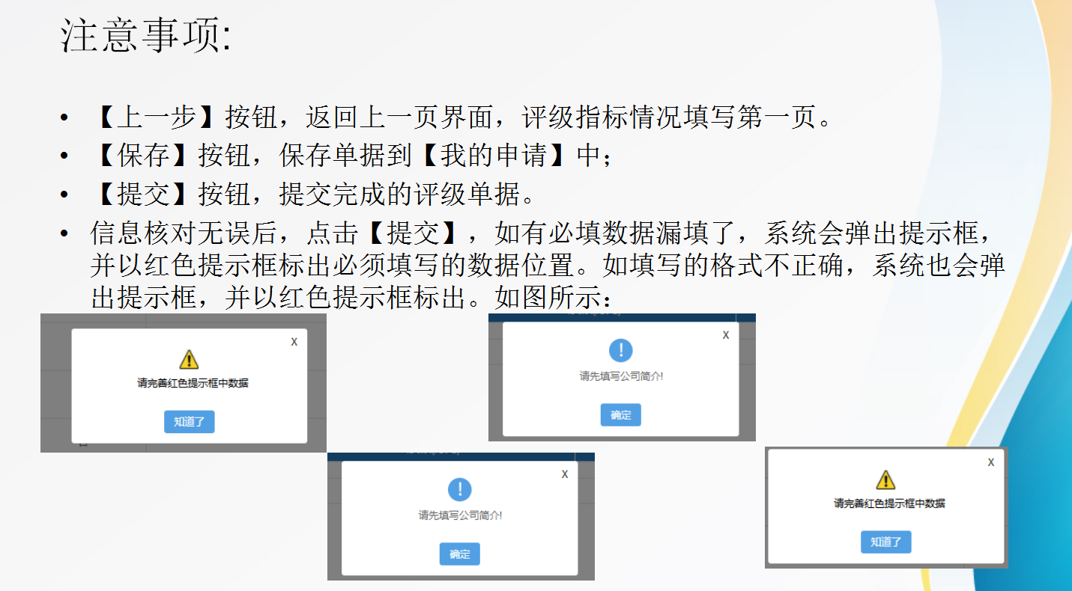

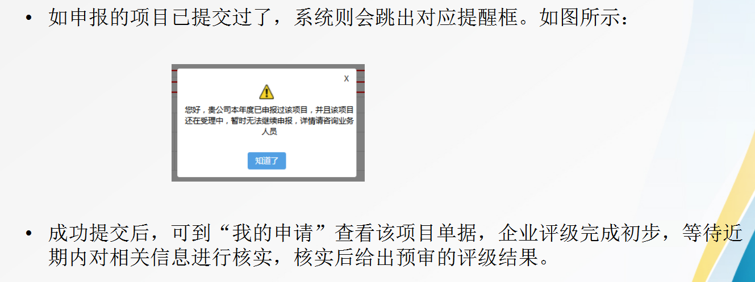

8.所有内容确认无误后，保存、提交，待区科技主管部门初审。
（二）审核
预审通过后，企业在“意向银行”页选择已确定合作意向的银行及担保机构（如该笔贷款无担保，则在“选择担保机构”项选“无”），由担保机构及银行在系统上上传对该笔贷款的盖章版“备案报备表”扫描件后提交，待区科技主管部门复审。
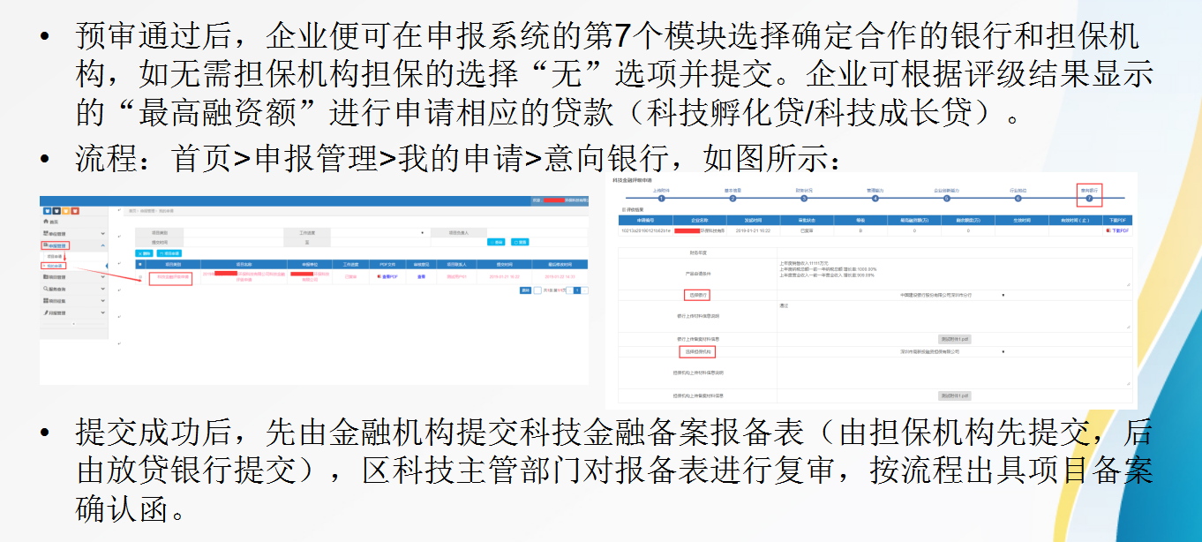

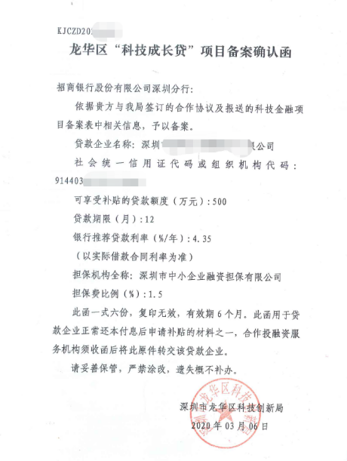
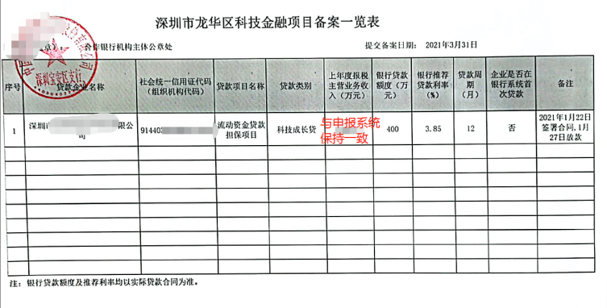

（三）复审
区科技主管部门复审通过后，按流程出具项目备案确认函（企业获批贷款日期与备案确认函日期不可超过3个月）。
企业纳入备案贷款在1年内正常还本付息后6个月内，向区科技主管部门申报贴息贴保扶持，逾期不申报者视为自动放弃。
三、项目受理
- 开放时间：全年受理。
- 受理方式：全程网上受理。
- 受理范围：在龙华区依法注册，并办理税务登记的具有独立法人资格的科技企业。
- 咨询电话：0755-21074587（黄小姐）。

深圳市龙华区科技创新局
2021年9月18日

